万能遥控器云码库介绍
主要特点
●支持国内外各种品牌空调，电视，机顶盒，DVD，电风扇，空气净化器控制
●云码库所有数据库统一规范，手机app 和终端转发一次成型
●支持智能匹配功能
●支持主要品牌型号名称搜索
●无需额外增加硬件成本
●云码库升级更新容易，更新快
●数据多层加密，无需担心服务器数据被盗
●数据结构设计健壮，易读，高效，维护容易
●强大的用户群体是数据库全面性的重要保障

主要应用场景

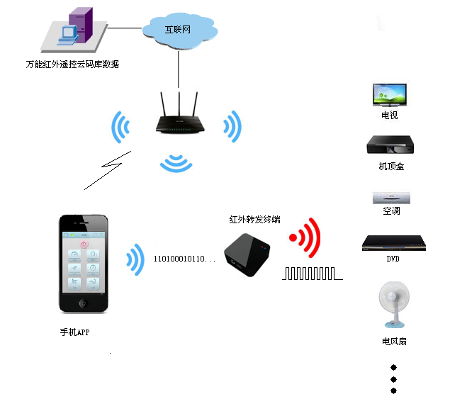

数据库部分截图
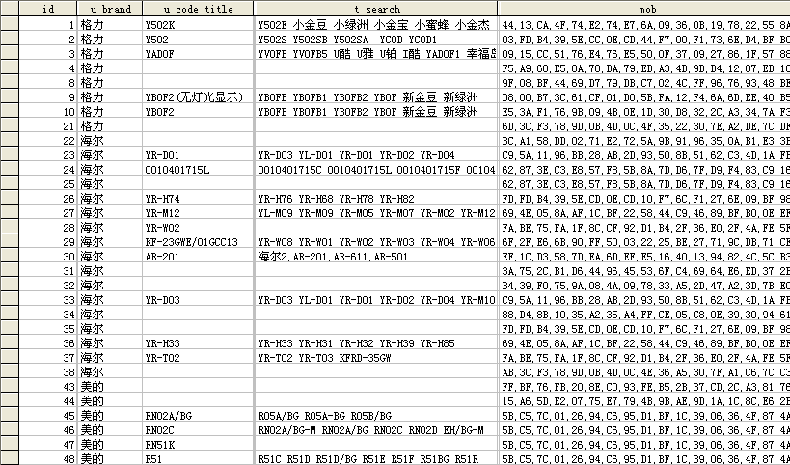

数据库按品牌型号分，包括该品牌下主要型号，常见型号能都覆盖到，有些比较旧的，不常用的品牌或型号暂不能覆盖。

一键智能配对功能
只要用原配遥控器对准红外转发终端发射任意按键（推荐使用电源）,手机app智能的匹配查找到遥控器所属品牌型号供用户下载使用。下载到手机之后，可以不再连接服务器，减轻服务器负担。

模糊查找遥控器
用户只要记得遥控器的型号，或者系列名称，即可模糊查找到该遥控器，比如输入小金豆，app将智能提出格力T502K 供用户下载。

技术支持
所有关于红外云码库技术均免费提供技术支持，提供智能匹配java核心函数，提供与Comsumer IR互转java程序代码，提供底层红外转发c51程序, 如有需要提供参考学习程序

技术支持QQ：9578254 赖先生

